# 19. Tétel

Az ultrahangos távolságmérés elve tulajdonságai

## Navigáció alapjai

### Tájékozódás szentháromsága

* Hol vagyok? (Where am I?)
* Hova megyek? (Where am I going?)
* Hogyan juthatok el oda? (How should I get there?)

### Relatív pozíció mérés

Dead-reconing (deduced-reckoning = leszármaztatott helyzet-megállapítás)

☺: bármikor kiszámolható

☹: halmozott hibát gyűjt 🡪 a pontatlanság az idővel arányos módon nő

Ma már egyre kevésbé használják kizárólagos pozíció meghatározásra

#### Odometria

* + Az elmozdulást a fedélzeten elhelyezett odométerek által gyűjtött jelekből számolja.
  + Ezek lehetnek:
    - Enkóderek a tengelyeken
    - Kormányszög mérése (pl. szintén enkóder)
  + ☺: az adatok rendelkezésre állása esetén bármikor képes pozíció becslésre
  + *☹*: a mérés inkrementális jellegű 🡪 a hiba is

#### Inerciális helymeghatározás

* + Gyorsulás és szögsebesség mérése 🡪 kettős integrálás 🡪 pozíció
  + *☺*: zárt alakban megadható számítási eljárás, ami minden időpillanatban rendelkezésre áll
  + *☹*: a mérési zaj kétszeresen integrálódik.
  + Korlátozottan alkalmazott
  + Nagypontosságú szenzorok:
    - Nehezek és drágák. Általánosan repülőgépek használják
    - Optikai giroszkópok: egyre olcsóbbak, és könnyebbek --> jövő robotaiban ?

### Abszolút pozíciómérés

* + Beacon – Min. 2,3 jelzőegység 🡪 Jelek beérkezési irányából, és az adók távolságából meghatározza a pozíciót
  + Mesterséges tereptárgyak – Jól elkülöníthető, ismert tereptárgyakat kell elhegyezni a mozgástérben.
  + Természetes tereptárgyak felismerése (kisebb megbízhatóság)
  + Modell felismerés

## Ultrahangos távolságmérés

* Távolságmérés --> időmérés. Mert s = c \* t, ahol c (340 km/h) ismert, t nem.
* Ez még csak egy körívet ad a szenzor érzékelési tartományában
* Két egységgel meg lehet adni a síkbeli pozíciót

Adott a szenzorok egymástól vett távolsága, és a szenzorok által mért távolságok az objektumról.

### Két módszer:

**Trilateráció**: A háromszög oldalhosszainak ismerete alapján történő számolás

**Trianguláció**: háromszög szögeinek ismerete

## Trilateláció számítása egyszerűen:

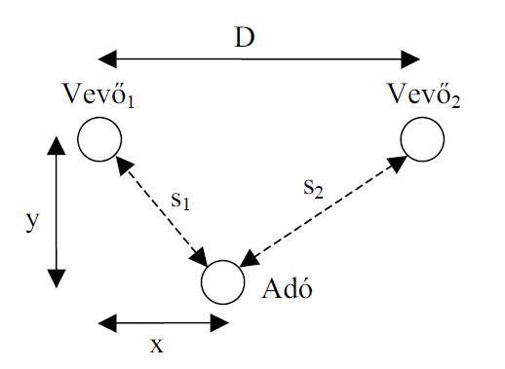

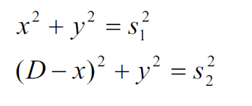

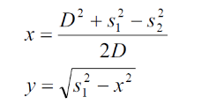

*Alkalmazott szenzor*: piezzoelektromos elven működő szonár adó- és vevőkapszulák (de ezek FoV-je csak ~30°)

### Gyakorlati megvalósításra példa robotok esetén:

* Két vevő fixen telepítve (**Master** és **Slave**)
* Master rádiókapcsolatban áll a mozgó robottal
* Master elküldi a jelet a Slave-nek és az adónak, hogy kezdődik a mérés
  + A master és a slave is elkezdi mérni az időt
  + Az adó pingel
* Kiszámolják a távolságokat, majd rádión visszaküldik

### Adók irányfüggőség kompenzálása:

Terelőkúppal (biztosítja a ráérkező sugarak egyenletes szétterítését a síkban)

* Nagyon csökken az intenzitás

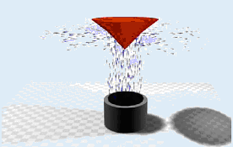

### Vevők irányfüggésének kompenzálása:

Több érzékelő felszerelése --> már az, hogy melyik szenzorok vették a pinget, már azzal be lehet határolni, hogy nagyjából hol lehet az objektum

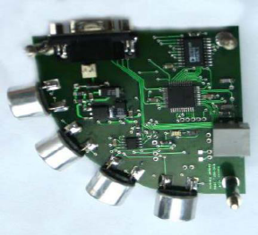

### Hangsebesség hőmérsékletfüggésének kompenzálása:

A levegőben a hangsebesség arányos a hőmérséklettel:

TOK 
c-331.45. 
273.15 

* 1 °C-os változás kb. 1 cm-es pontosságromlást jelent
* Megoldás: pontos hőmérő --> mért hőmérséklet alapján kompenzáció

### Csillapítás a levegőben

 Térbeli terjedés esetén (energiamegmaradás miatt)

* A hangintenzitás csökkenésének aránya: 1/r^2 🡪 -20 dB/dek jelszint csökkenés
* A hangnyomás csökkenésének aránya: 1/r
* Abszorpciós folyamatok
  + Arányos:
    - Frekvencia
    - Közeg összetétele (por, páratartalom)
* Megoldás: ismertnek kell lennie, hogy várhatóan milyen messze lehet az adó a vevőtől, és ennek arányában jelerősítés kell

## Adó-Vevőegység tulajdonságai

### Adó

impulzuscsomagot küld.

### Vevő:

kimenetén

Tek 
CHI 
CHI 32.0mV 
Stop 
M Pos: 
Type 
Voltage 
Source 
Delta 
308mV 
Cursor 1 
308mV 
Cursor 2 

#### Egy 4 vevőegységes feldolgozó áramkör:

Vevő 🡪 sávszűrő (ismert hasznos frekvenciakomponens kiválasztása) 🡪 erősítő (aktív műveleti erősítő: erősíti a vett jelet + zajszűrés) 🡪 multiplexer 🡪 mikrokontroller

RF modul 
Hötnérö 
MCIJ 
Komm. egys. 

#### Elektromos kapcsolás:

SONAR 
4_23k 
400SR160 
AGND 
c 
470p 
466 
AGND 
c 
470p 
1692k 
AGND 
OPA2354/SOlC 
2 
3 
'CIA 
IOOn 
vcc 
IOOn 
1_65V 

#### A teljes rendszer átviteli függvényét egy másodrendű szűrő karakterisztikáját adja:

P hase degl 
O ー 2060 
c ー 1060 
ー 300.00 
ー 200.00 
ー 50.00 
ー 4060 
ー 3060 
3060 
2060 
1060 
060 
0.00 
10060 
160k 
Frequency 0 寺 
1060k 
10060k 
160M 

## Ultraszonikus mérés előnyei, hátrányai:

### ☺

* Viszonylag pontos helymeghatározás (1-2 cm)
* Egyszerű elektronikus kapcsolás
* Minimális energiaigény

### ☹

* Korlátozott távolság: max 5-10 m
* Vevők közelében nagy pontatlanság
* Nincs orientációs info
* Azonos térben több egység esetén jelkódolást kell alkalmazni